威海市公共资源交易移动证书
申请及使用说明

威海市公共资源交易中心

目 录
一、 概述 3
二、 爱山东·威海app注册登录以及身份认证 3
2.1、 注意事项 3
2.2、 个人用户和法人用户注册 3
2.3、 个人用户和法人用户登录 5
2.4、 个人用户实名认证和人脸识别认证 5
三、 威海市公共资源交易移动证书应用系统介绍 7
3.1、 爱山东·威海APP证书申请功能指引 7
3.1.1、 证书功能主页页面入口介绍 7
3.1.2、 个人用户去认证企业单位 8
3.1.3、 个人用户和法人用户证书申请 10
3.1.4、 个人用户和法人用户证书下载 10
3.2、 法人用户审批管理介绍 12
3.2.1、 法人用户审核申请加入企业操作 12
3.2.3、 法人用户公司人员管理介绍 14
3.2.4、 法人用户签章管理介绍 16
3.2.5、 法人用户公司管理介绍 18
3.3、 个人用户和法人用户使用介绍 18

概述
威海市公共资源交易移动证书应用系统利用移动端PKI数字证书应用技术，无需USB key介质，在移动端进行数字证书生命周期应用，通过二维码扫描方式，实现电子交易招投标系统登陆、签名、签章、加解密操作。
威海市公共资源交易移动证书应用系统在手机环境中生成、存储和密钥计算的技术符合国家技术标准。威海市公共资源交易移动证书应用系统通过互联网联接交易平台、评标系统、招投标工具、手机证书APP、CA机构，实现证书申请、更新、注销等生命周期管理，通过接口及扫描二维码的方式为业务系统提供系统登陆认证、标书电子签章和标书加解密服务。

爱山东·威海app注册登录以及身份认证

注意事项
企业法人初次使用威海市公共资源交易移动证书应用系统需要使用法人用户注册入口去注册账号（详细操作见2.2注册【图 2 - 4】），在注册过程中根据提示进行注册、登记企业信息完成企业绑定和人脸识别认证，注册完成以后，用法人用户登录爱山东·威海手机app端，可以行使法人审核和各种管理权限。
个人用户初次使用威海市公共资源交易移动证书应用系统需要使用个人用户注册入口去注册账号（详细操作见2.2注册【图 2 - 3】），在注册过程中根据提示进行个人注册，注册完成以后，用个人用户登录爱山东·威海手机app端，然后完成L1实名认证和L2等级人脸识别认证（详细操作请看2.4）。

个人用户和法人用户注册
打开爱山东·威海app，在手机屏幕下方的菜单栏点击“我”菜单（如：【图 2 - 1】），进入个人信息接口页面，点击屏幕最上方的“注册/登录”（如：【图 2 - 2】）的小人头像区域，弹出登录页面，分为个人用户和法人用户，注册个人用户点击个人用户(如: 【图 2 - 3】)，注册法人用户点击法人用户(如：【图 2 - 4】)，选中的身份类型会变成蓝色的字体，在登录按钮下面最左侧点击注册。（具体流程如下图所示：）
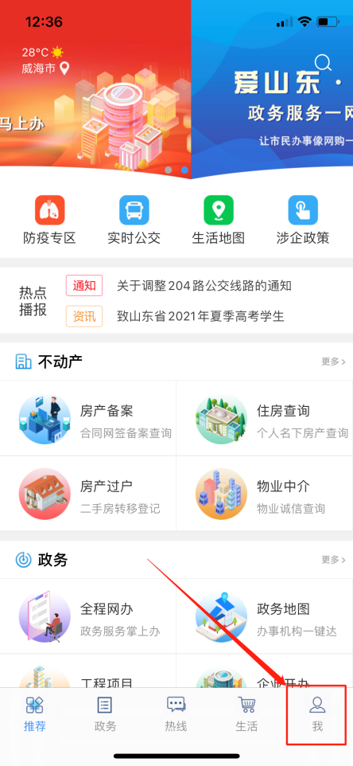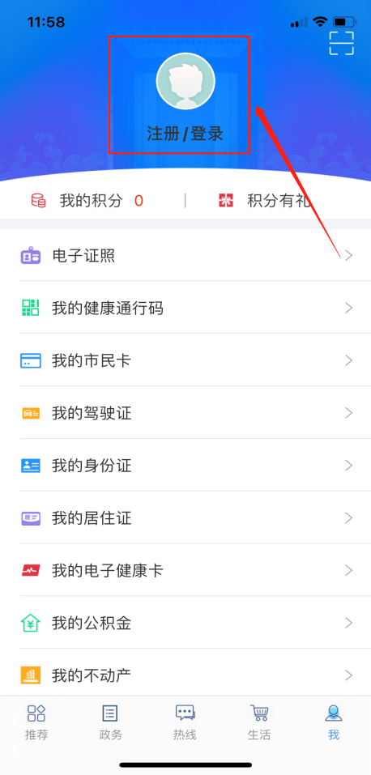
【图 2 - 1】 【图 2 - 2】
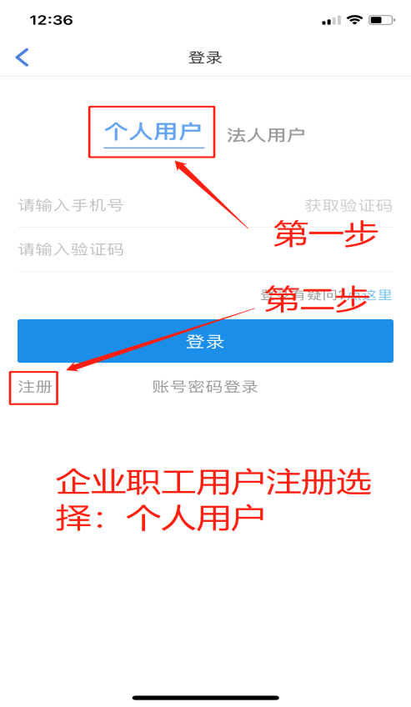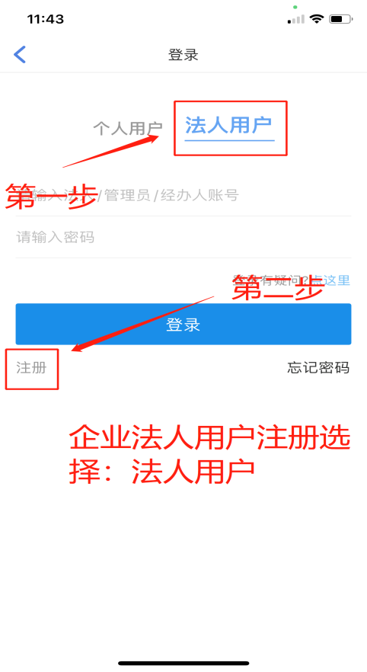
【图 2 - 3】 【图 2 - 4】

个人用户和法人用户登录
注册完成以后，用注册的账号密码进行登录爱山东·威海app。个人用户选择个人用户登录（如：【图 2 - 5】），企业法人用户选择法人用户登录（如：【图 2 - 6】）。
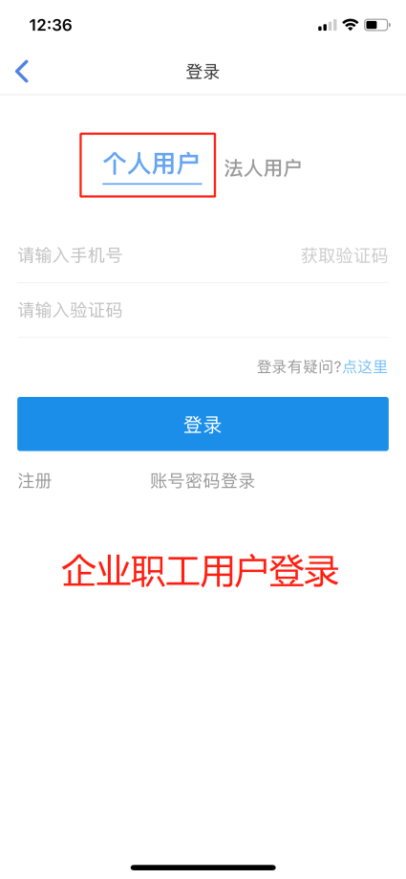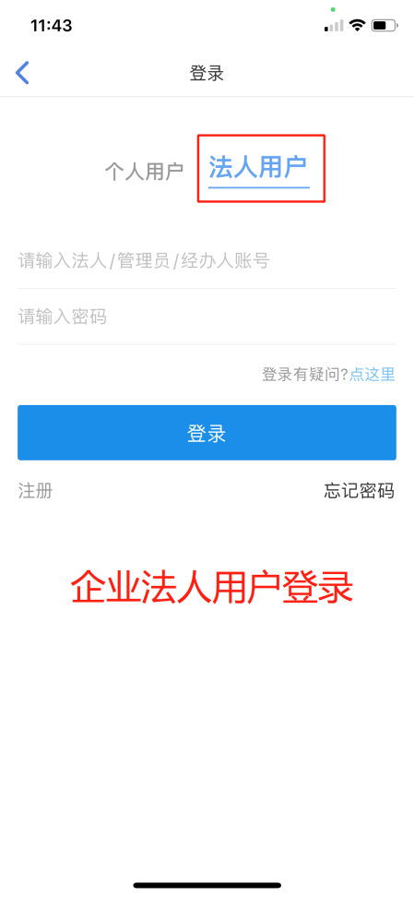
【图 2 - 5】 【图 2 - 6】

个人用户实名认证和人脸识别认证
初次登录到爱山东·威海app需要分别完成实名认证和人脸识别认证。登录完成以后可以点击爱山东·威海app最下方菜单栏点击“我”菜单（如【图 2 - 7】），点击最上方蓝色区域的头像位置（如【图 2 - 8】）进入到“用户中心”界面。在用户中心页面点击用户认证（如【图 2 - 9】）进入到用户认证界面（如），在此页面可以通过点击L1等级后面的未认证按钮完成实名验证，完成L1实名认证以后才可以继续点击L2等级后面的未认证按钮完成人脸识别验证。完成认证以后会显示（如【图 2 - 10】）所示。
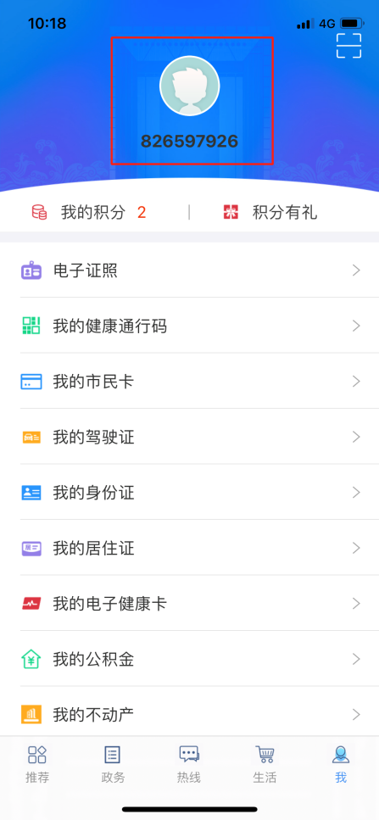
【图 2 - 7】 【图 2 - 8】
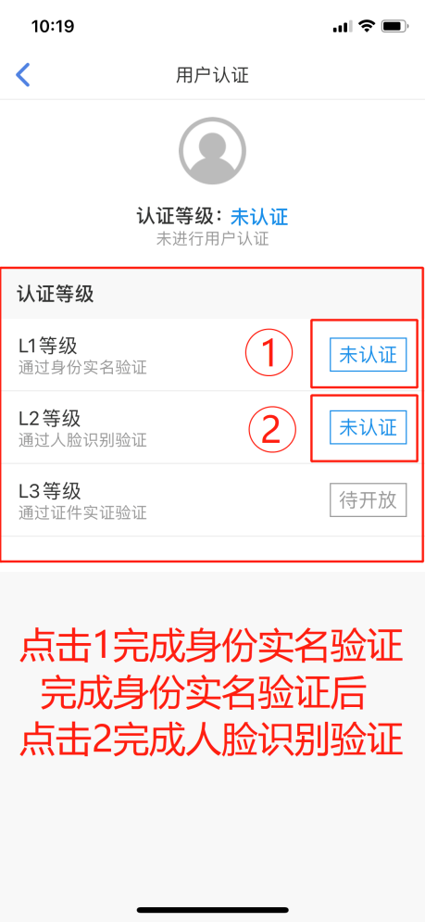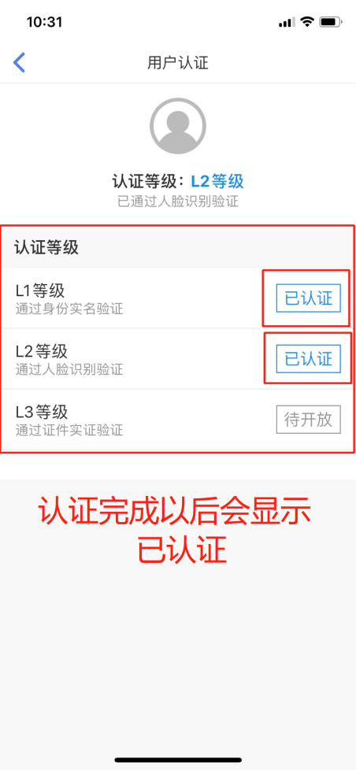
【图 2 - 9】 【图 2 - 10】

威海市公共资源交易移动证书应用系统介绍

爱山东·威海APP证书申请功能指引

证书功能主页页面入口介绍
登录完成身份实名认证和人脸识别认证以后，可以通过可以点击爱山东·威海app最下方菜单栏点击“生活”菜单（如【图 3 - 1】）进入生活菜单栏，下滑菜单找到“企业就业”点击后面的“>”（如【图 3 - 2】）进入企业就业选项页面，然后点击“公共资源交易信息查询”按钮（如【图 3 - 3】）进入图（如【图 3 - 4】)点击移动数字证书办理菜单，可以跳转到移动证书应用系统主页页面（如【图 3 - 5】）。如果没有完成身份认证和人脸识别认证无法跳转到（【图 3 - 5】），会提示先进行身份验证（如【图 3 - 6】)。
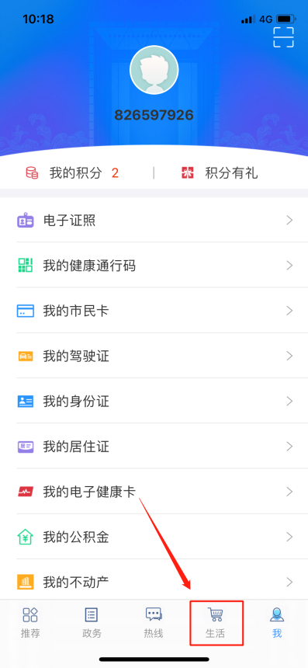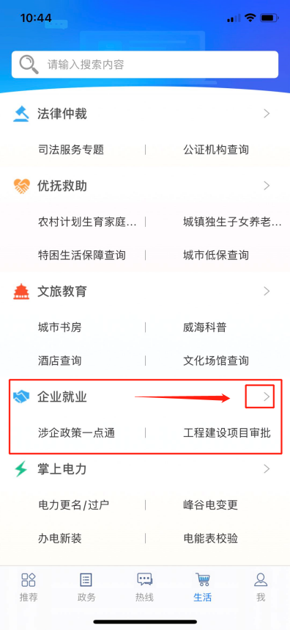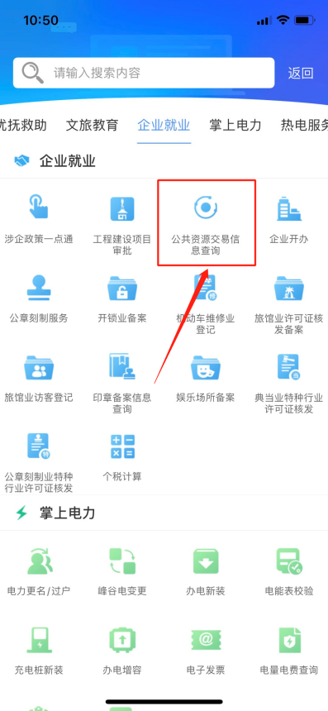
【图 3 - 1】 【图 3 - 2】 【图 3 - 3】
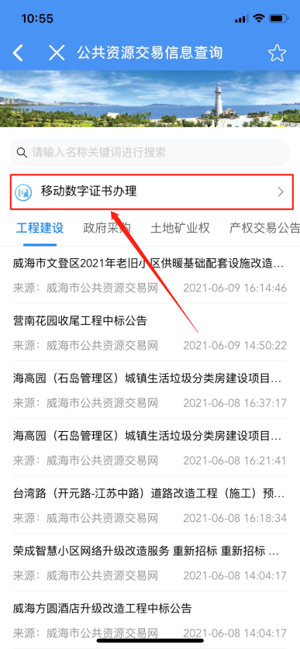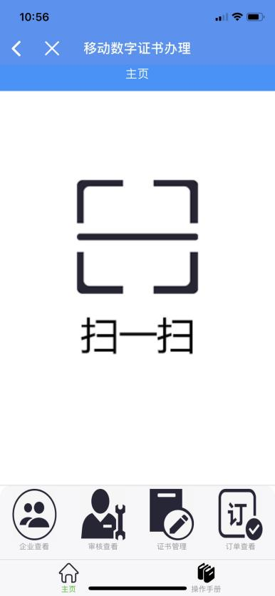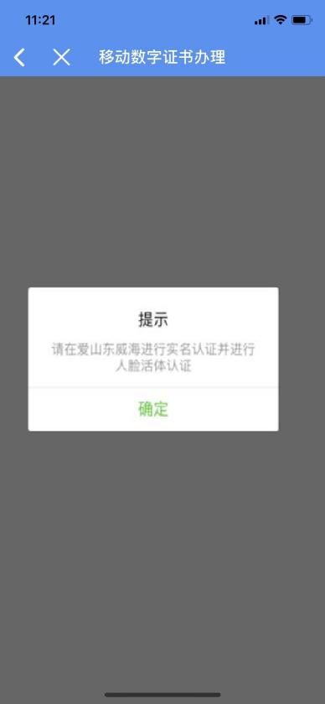
【图 3 - 4】 【图 3 - 5】 【图 3 - 6】

个人用户去认证企业单位
个人用户跳转到移动证书应用系统主页页面以后，可通过点击屏幕下方的“企业查看”按钮（如：【图 3 - 7】）跳转到“企业信息”页面，点击申请按钮（如：【图 3 - 8】）会弹出企业申请框（如：【图 3 - 9】），在企业申请框里填入企业信息点击提交，会提示等待法人审核，法人审核完成以后会显示出企业信息（如：【图 3 - 10】）。
注意：法人用户不需要去申请认证企业，在爱城市·威海注册账户的时候已经完成认证企业和企业绑定，点击“企业查看”会显示企业信息（如：【图 3 - 7】）。
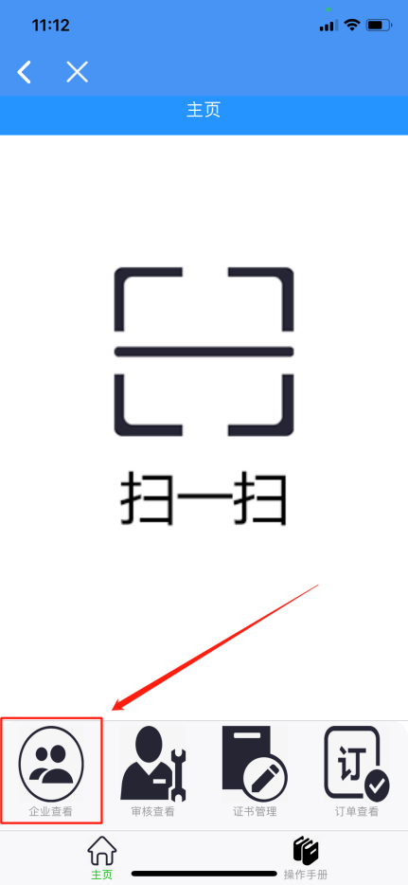
【图 3 - 7】 【图 3 - 8】
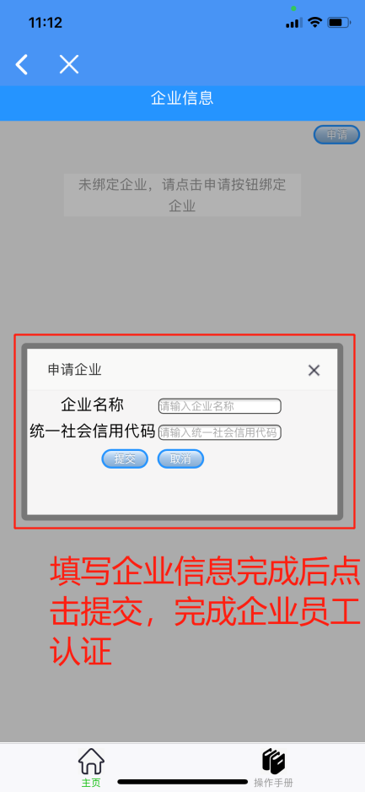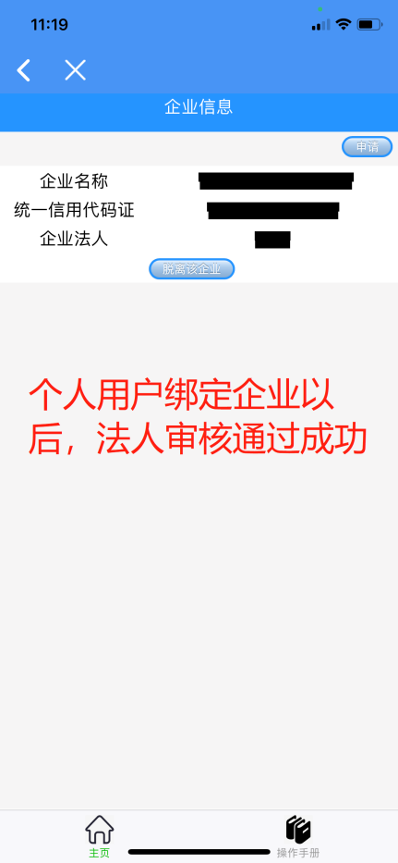
【图 3 - 9】 【图 3 - 10】

个人用户和法人用户证书申请
个人用户和法人用户申请证书的方式都是一样的流程，都是通过点击移动证书应用系统主页“证书管理”按钮（如：【图 3 - 11】），进入证书管理页面，点击页面内的按钮进行申请证书，弹出申请证书页面（如：【图 3 - 12】）；提交成功以后会提示进入法人审核阶段（如：【图 3 - 13】），大概三秒左右自动刷新回到证书管理界面。
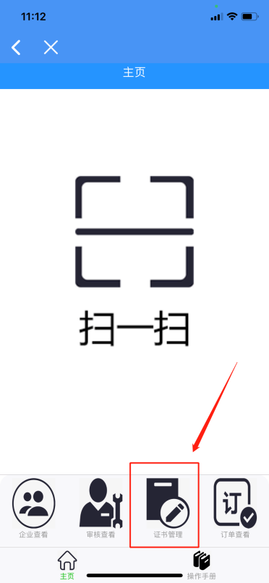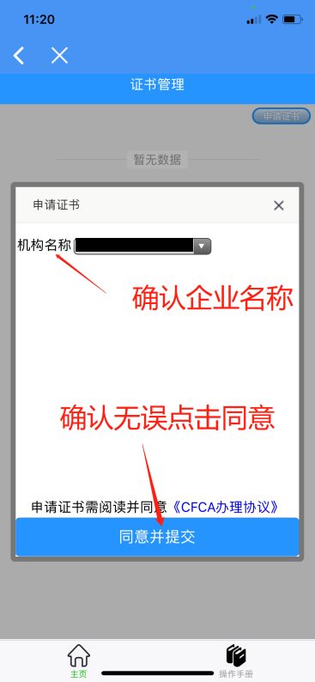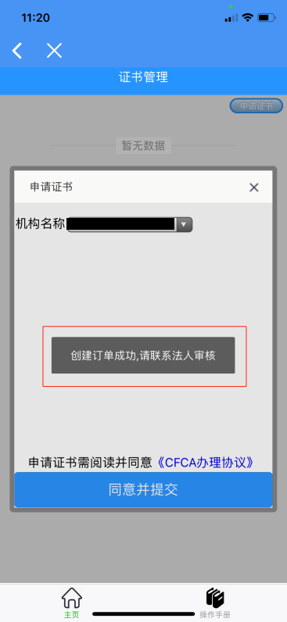
【图 3 - 11】 【图 3 - 12】 【图 3 - 13】

个人用户和法人用户证书下载
个人用户和法人用户申请证书的方式也是一样的流程，都是通过点击移动证书应用系统主页页面的“订单查看”按钮（如：【图 3 - 14】）。进入订单管理页面（如：【图 3 - 15】）可以查看订单状态和法人审核是否通过。法人审核通过以后，用户可通过点击（去缴费）按钮，跳转至支付页面（如：【图 3 - 16】），如果用户符合免费条件会直接跳转到证书下载页面（如：【图 3 - 17】），因为本系统暂时没有对接网络支付系统，不符合免费条件的用户需要将二维码支付图片保存到手机相册，用微信或支付宝扫描图片进行支付，或是用另外一部手机进行扫码支付。支付完成以后页面自动刷新到证书下载页面（如：【图 3 - 17】），可以进行证书下载操作。点击证书下载后会弹出提示（如：【图 3 - 18】），点击确定后会弹出设置PIN密码框（如：【图 3 - 19】），PIN码为6位数字组成，设置完成后等待证书下载完成。证书下载完成以后可以去开电子发票(如【图 3 - 20】)点击去开票，填写单位信息点击提交，完成电子发票申请。
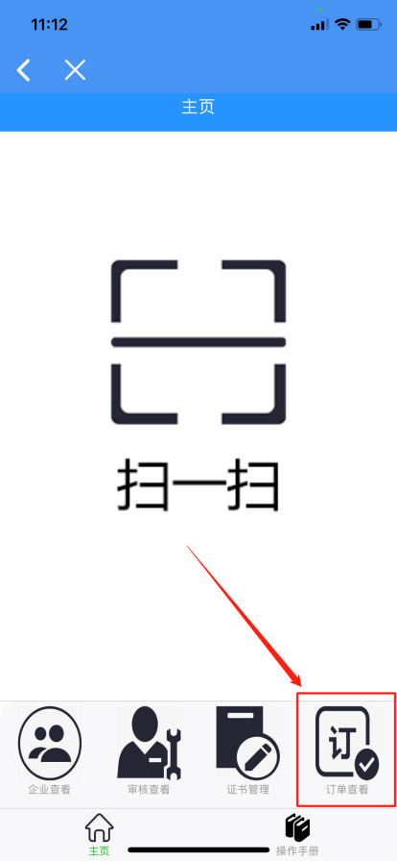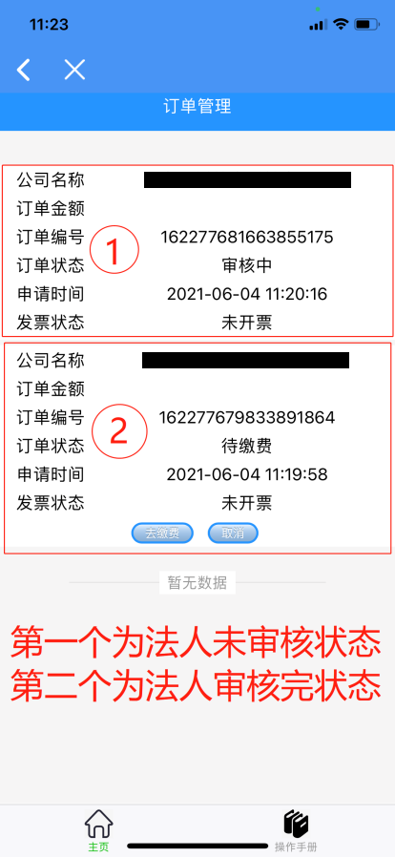
【图 3 - 14】 【图 3 - 15】
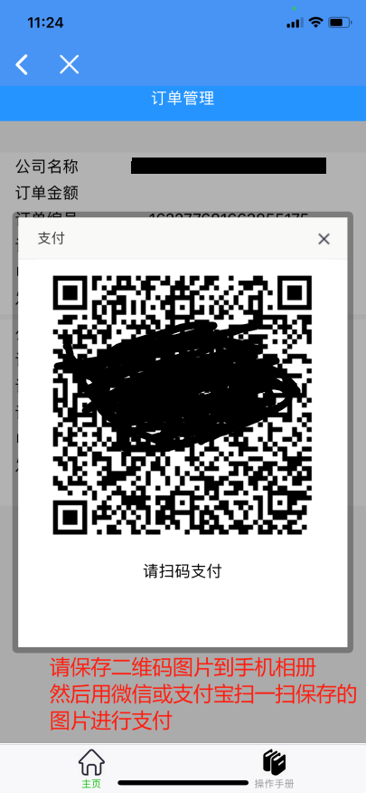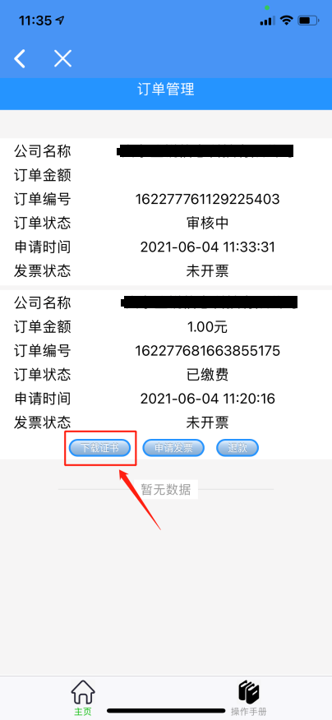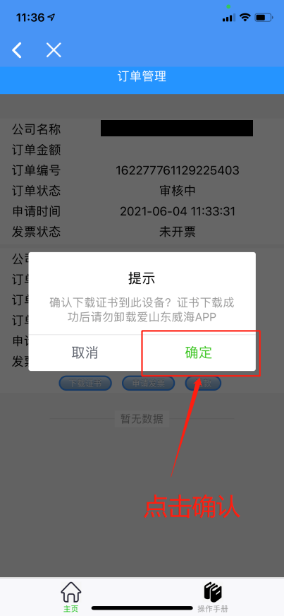
【图 3 - 16】 【图 3 - 17】 【图 3 - 18】
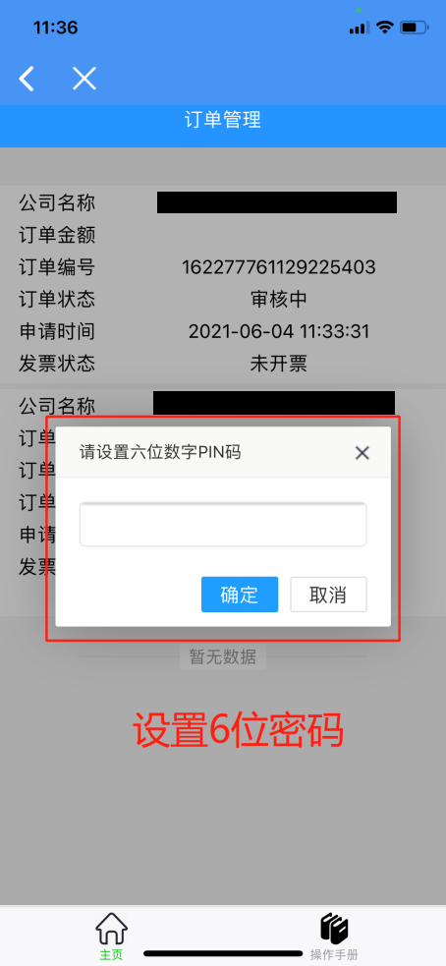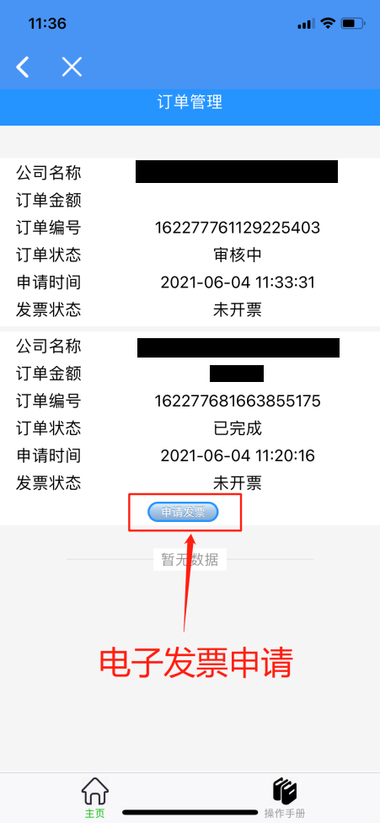
【图 3 - 19】 【图 3 - 20】

法人用户审批管理介绍

法人用户审核申请加入企业操作
法人用户通过法人登录入口登录到移动证书应用系统主页页面以后，可通过点击移动证书应用系统主页页面的“审核查看”按钮（如：【图 3 - 21】），进入企业审核管理页面。可以看到加入企业申请信息（如：【图 3 - 22】），点击“通过”按钮可以同意职工申请加入企业操作。
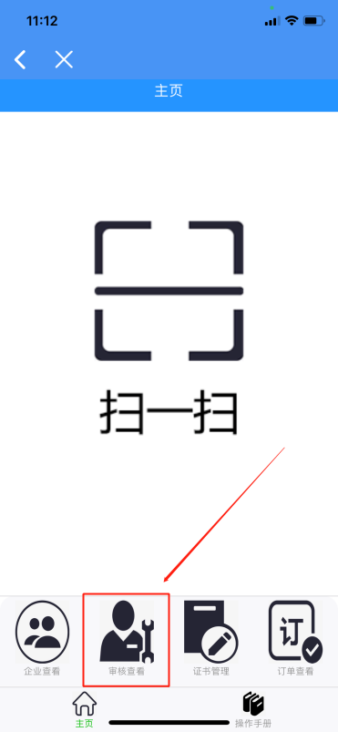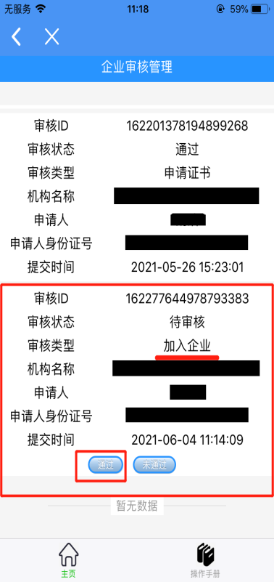
【图 3 - 21】 【图 3 - 22】
    - 法人用户审核职工申请证书操作
法人用户通过法人登录入口登录到移动证书应用系统主页页面以后，可通过点击移动证书应用系统主页页面的“审核查看”按钮（如：【图 3 - 23】），进入企业审核管理页面。可以看到申请证书审核信息（如：【图 3 - 24】），点击通过可以同意职工申请证书的操作。
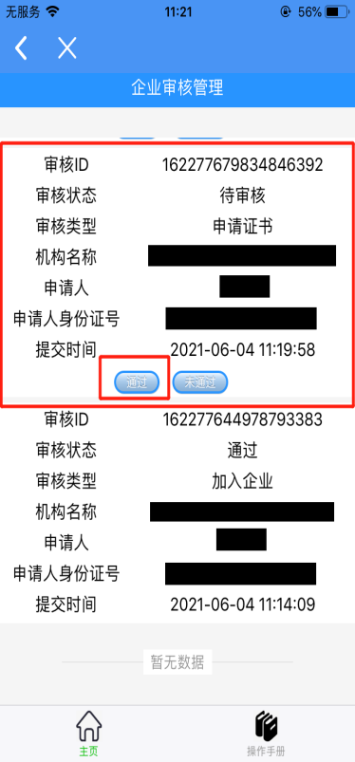
【图 3 - 23】 【图 3 - 24】

法人用户公司人员管理介绍
法人用户可以管理加入本企业认证的个人用户，通过点击移动证书应用系统主页页面的“企业管理”按钮（如：【图 3 - 25】）跳转到“企业信息”页面（如：【图 3 - 26】）点击按钮跳转到“人员管理”页面（如：【图 3 - 27】），可以查看到人员姓名、身份证号和手机号的信息，每个人员下面都有和两个按钮，可以对已经加入本企业的人员进行删除（删除企业职员默认注销和删除此职员申请的所有证书）和查看证书的操作。查看证书按钮可以查看本企业职员申请的证书状态和管理本企业职员的证书吊销操作（如：【图 3 - 28】）。在“人员管理”页面右上角有按钮，可以跳转到“添加人员”窗口（如：【图 3 - 29】），可以增加本公司职员，此职员一定要在爱山东·威海app注册过，并且也通过企业认证申请才能进行增加，在“添加人员”窗口填写本企业职员的姓名和身份证号，点击提交即可增加成功。
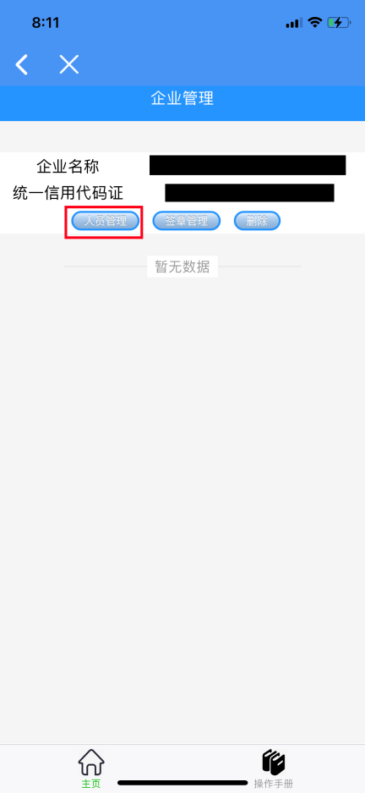
【图 3 - 25】 【图 3 - 26】
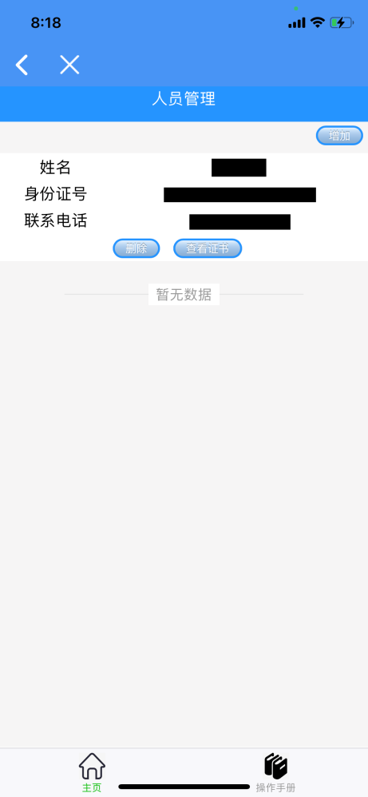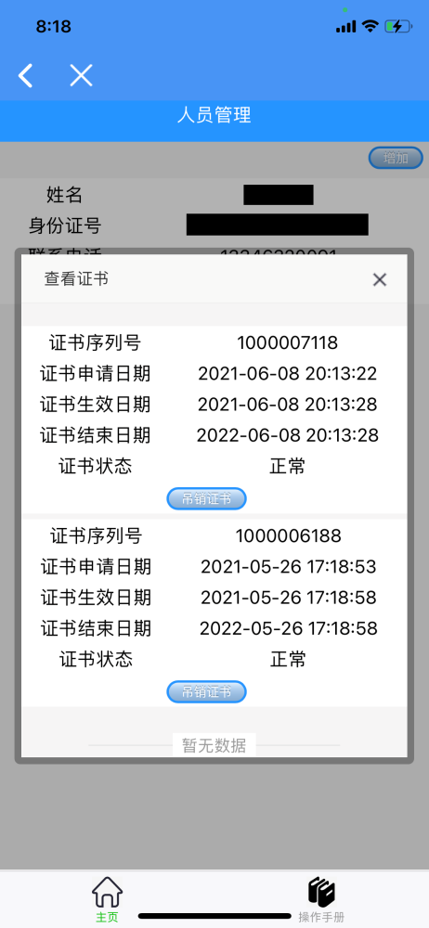
【图 3 - 27】 【图 3 - 28】
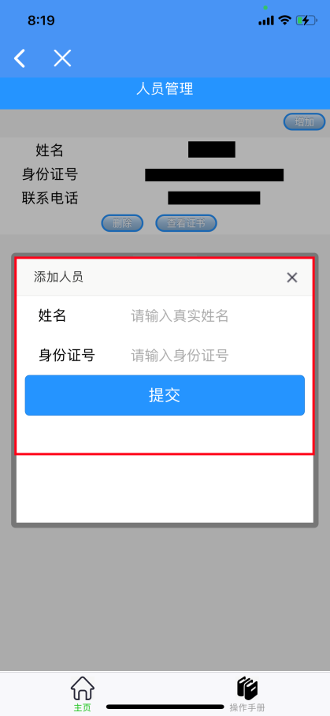
【图 3 - 29】

法人用户签章管理介绍
法人用户可以管理本企业的签章管理，通过点击移动证书应用系统主页页面的“企业管理”按钮（如：【图 3 - 30】）跳转到“企业信息”页面（如：【图 3 - 31】）点击跳转到“签章管理”页面（如：【图 3 - 32】）可以查看到CA机构审核通过并制作的电子签章，分别为公司公章、法人方章和法人签字。在页面下滑最下面有签章变更按钮和审核状态按钮，点击签章变更按钮可以跳转到签章的变更窗口（如：【图 3 - 33】），可以在本页面上传企业的公章的图片、法人章的图片和法人签名的图片，可以通过微信或QQ的文件传输助手保存到手机相册里面，然后点击按钮，上传公章图片；点击按钮，上传法人章图片；点击按钮，上传法人签字图片。从手机相册里面选择图片或是用相机拍照依次完成公章、法人章和法人签字的图片上传（推荐使用扫描件截图发送到手机里的方式完成上传），完成以后点击下方完成变更申请。点击审核状态按钮可以跳转到印章审核管理页面（如：【图 3 - 34】），可以在本页面查看CA机构的审核状态，点击按钮可以查看上传的公章图片、法人章图片和法人签字图片，点击按钮可以取消印章制作审核申请。
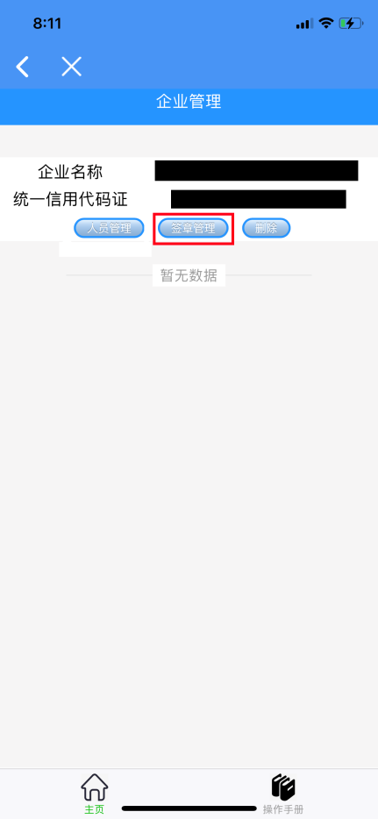
【图 3 - 30】 【图 3 - 31】
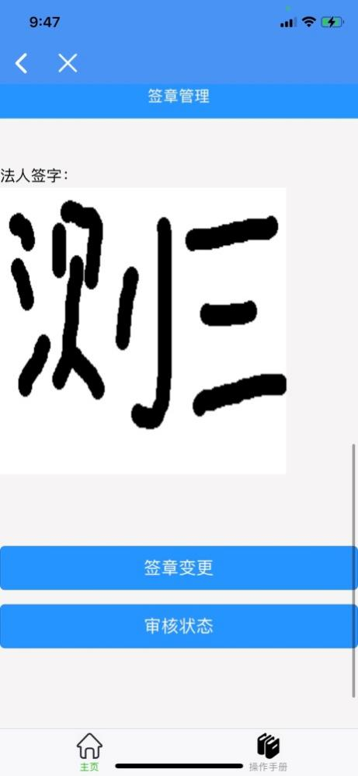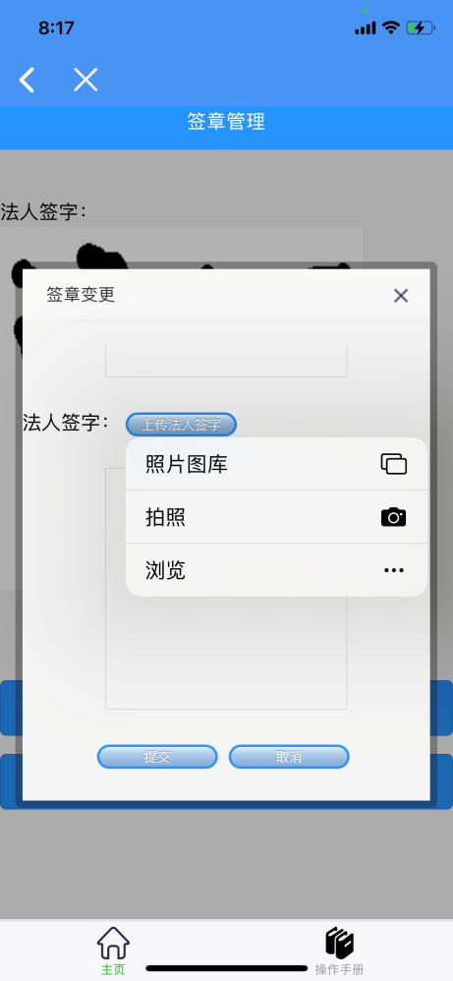
【图 3 - 32】 【图 3 - 33】
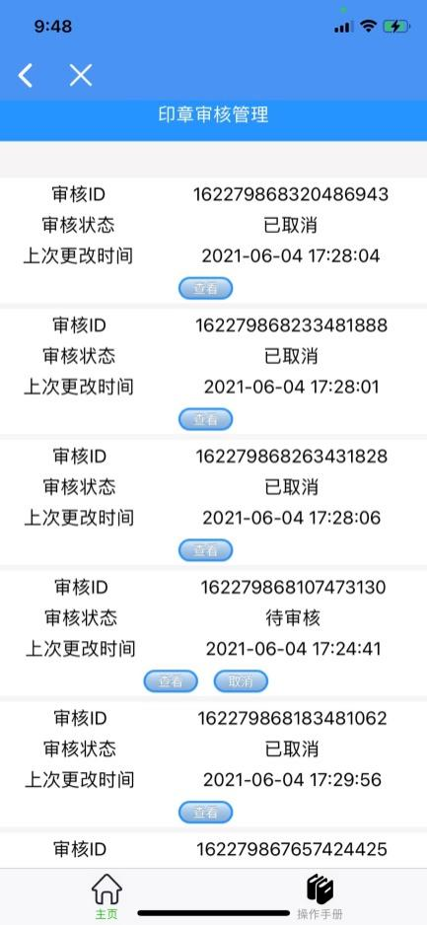
【图 3 - 34】

法人用户公司管理介绍
法人用户可以管理本企业的注销操作，通过点击移动证书应用系统主页页面的“企业管理”按钮（如：【图 3 - 35】）跳转到“企业信息”页面（如：【图 3 - 36】）点击按钮可以进行删除公司操作（删除公司操作将会默认注销和删除所有印章和证书）。
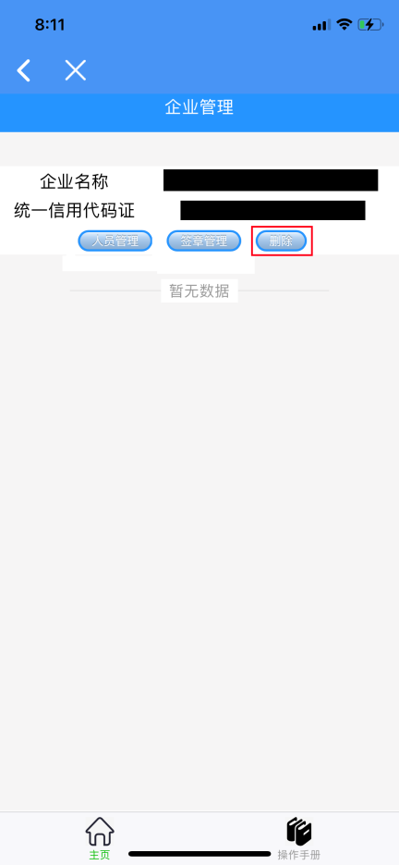
【图 3 - 35】 【图 3 - 36】

个人用户和法人用户使用介绍
个人用户和法人用户通过点击移动证书应用系统主页页面的扫一扫（如【图 3 - 37】），通过扫描二维码的方式进行系统登陆认证、标书电子签章和标书加解密服务。
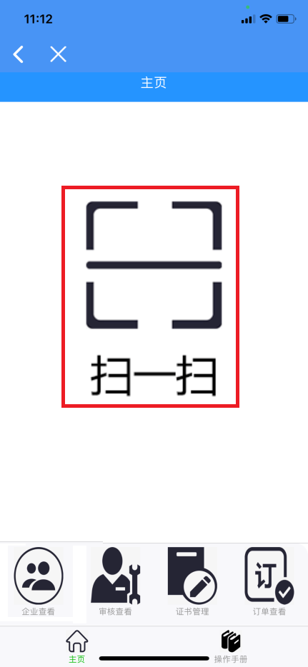
【图 3 - 37】

